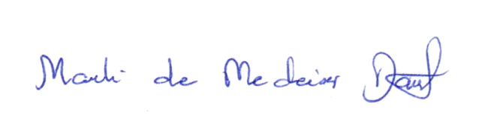
Ata da 2.163ª (dois milésimos centésima sexagésima terceira) Sessão Ordinária da Câmara Municipal de Carnaúba dos Dantas, Estado do Rio Grande do Norte, 17ª (décima sétima) Sessão Ordinária do 1º (primeiro) Período Legislativo do ano de dois mil e vinte (2020), realizada virtualmente através de videoconferência, de acordo com a resolução 001/2020, aos seis dias do mês de julho de dois mil e vinte (06/07/2020) às 11:30 (onze e trinta) horas, com a presença dos edis que compõem o Legislativo Carnaubense: Marli de Medeiros Dantas, João Maria Luciano, Marcelo de Medeiros Dantas, Nilson da Costa Araújo, Fabiano de Araújo Medeiros, Francisco Silvério de Medeiros, José de Azevedo Dantas, Marfran de Medeiros Santos e Maria Josiene de Macedo Dantas Pereira. A Senhora Presidenta declarou EM NOME DE DEUS aberta a sessão, cuja Ata da Sessão anterior foi dispensada da leitura. Em seguida, foram lidas pelo Secretário da Casa, as Proposições da Pauta: PROJETO DE LEI Nº 009/2020 – DE AUTORIA DO EDIL FABIANO DE ARAÚJO MEDEIROS, QUE ESTABELECE O PRIMEIRO DOMINGO DO PERÍODO FESTIVO DA FESTA DE NOSSA SENHORA DAS VITÓRIAS COMO SENDO O DIA ALUSÍVIO DA CAVALGADA DE NOSSA SENHORA DAS VITÓRIAS NO ÂMBITO DO MUNICÍPIO DE CARNAÚBA DOS DANTAS, E DÁ OUTRAS PROVIDÊNCIAS; REQUERIMENTO Nº 017/2020 – DE AUTORIA Do EDiL MARcelo DE MEDEIROS DANTAS, QUE SOLICITA do Ilmº. Sr. Luiz Antônio Ciarlini de Souza - Diretor/Presidente da COSERN – Currais Novos/RN, informações sobre o motivo de grande parte da população não está conseguindo realizar o pagamento de seus boletos das contas de energia, como também que não seja cobrado juros dessas pessoas; INDICAÇÃO Nº 063/2020 – DE AUTORIA Da EDil marli de medeiros dantas, que SOLICITA do Exmº Sr. GILSON DANTAS DE OLIVEIRA – PREFEITO MUNICIPAL e da ILMª. Srª. Jordania Sayonara de Macedo Pereira – Secretária Municipal de Saúde, que seja feita a desinfecção dentro do Mercado Público de Carnaúba dos Dantas/RN; INDICAÇÃO Nº 064/2020 – DE AUTORIA Da EDil marli de medeiros dantas, que SOLICITA do Exmº Sr. GILSON DANTAS DE OLIVEIRA – PREFEITO MUNICIPAL e do Ilmº Sr. Laércio Junior da Silva Lourenço – Secretário Municipal de Obras e Transporte Público, que seja feita revisão e restauração nas telas dos portões do Mercado Público de Carnaúba dos Dantas/RN/ MOÇÃO Nº 039/2020 – DE AUTORIA Do TODOS OS EDIS QUE MANIFESTA VOTOS DE PESAR PELO FALECIMENTO DO SENHOR DAMIÃO DANTAS, ocorrido no dia 30 de Junho de 2020; MOÇÃO Nº 040/2020 – DE AUTORIA Do TODOS OS EDIS QUE MANIFESTA VOTOS DE PESAR PELO FALECIMENTO DO SENHOR VALDEMIRO DOS SANTOS, ocorrido no dia 01 de Julho de 2020. Prosseguindo, a Senhora Presidenta passou para o GRANDE EXPEDIENTE, usaram da palavra os Vereadores: Fabiano de Araújo Medeiros – defendeu o PROJETO DE LEI Nº 009/2020. Na sequência, fez uma correção que, enquanto na sua fala da última sessão, sobre a emenda parlamentar do deputado Francisco do PT, relatou que era no valor de R$ 40.000,00 (quarenta mil reais), na verdade será destinado para o Fundo Municipal de Saúde de Carnaúba dos Dantas para custeio da saúde do município no valor de R$ 50.000,00 (cinquenta mil reais). José de Azevedo Dantas – relatou que em conversa com o senhor Prefeito, o mesmo disse que essa semana vai entregar mais um veículo Spin 07 lugares para atender as demandas de viagem para saúde do município. Pediu agilidade na limpeza das ruas, no município ainda existe várias ruas que não são calçadas, e estar necessitando que passe a Patrol, porque a população estar cobrando muito. Os moradores do Bairro Santa Rita estão cobrando pra que passe a máquina nas ruas que não são calçadas, e disse aos moradores que já cobrou do Secretário de Obras esse pedido, essa semana cobrou do senhor Prefeito a manutenção das ruas que não são calçadas. Pediu mais agilidade na recuperação das estradas vicinais do município. Em relação à tapa buraco, principalmente na RN 288 que passa no centro da cidade, disse ao Prefeito que batalhe junto ao DER para fazer o conserto do asfalto, porque os buracos estar ficando um caso sério, e se não fizer o conserto, vai ficar interditada. Sobre a Covid-19, muita gente questionando o grande número de casos confirmados, se em todas as cidades for fazer o teste em massa, vai aparecer muitos casos, porque tem muitas pessoas que não sabe que estar com a doença, se fizer o teste rápido, vai dar positivo. Marcelo de Medeiros Dantas – defendeu o REQUERIMENTO Nº 017/2020. Relatou que essa semana foi surpreendido nas redes sociais, onde a ex-vereadora e ex-vice-prefeita Nana colocou umas notícias referente a VAN do município, e já solicitou informações ano passado, e até agora não chegou nesta Casa, pediu a Airley pra que procurasse o Requerimento que deu entrada, e gostaria das informações, porque, se tem a nota fiscal que gastou vinte e seis mil reais, e o carro estar a mais de dois anos sem circular, aonde é que estar esse carro?, na próxima sessão vai entrar com um Requerimento solicitando o porquê desse gasto de vinte e seis mil reais se o carro não estar rodando, e aonde estar o carro?, é o nosso dever solicitar, entrou em contato com Airley e com Joyce pra ver se a prestação da saúde se encontrava na Câmara, elas ficaram de me dar uma resposta, porque foi procurado por cidadãos, que tem mais de 700 ultra som no quadriênio, então, vai solicitar informações ao Conselho de Saúde, porque as contas foram aprovadas com ressalva, se for desta forma, houve um aumento de 167%, foi quase 10% da população de Carnaúba dos Dantas que fizeram ultra, e as ultras no período normal foram no máximo 200, como é que pulou pra 700, alguma coisa estar errada, procurou saber da secretaria, disseram que não, mais vai pedi através de oficio para ter a certeza, vai solicitar informações ao Conselho de Saúde, a Secretária e ao Prefeito, se isso for verdade, tem que aparecer o nome dessas pessoas que fizeram essas ultras, de 200 pular para 700 é estranho. Marfran de Medeiros Santos – parabenizou a Prefeitura municipal junto com a Secretaria de Obras pelo início ao serviço feito da rua Henrique Clementino, que deu início no dia 03/07, esteve no local, agradeceu pelo Requerimento do vereador Marfran de Medeiros que estar sendo atendido. Em conversa com Laércio, sabe-se que tem várias ruas necessitando dessa ação, mais infelizmente é muito complicado, porque houve um problema muito grande de chuva esse ano, e graças a Deus isso contribuiu pra nós, só que infelizmente criou outros problemas em outras localidades, a Secretaria de Obras estar fazendo o máximo que pode, mais sabemos que a quantidade de funcionários não é tão grande pra fazer tudo que tem que se fazer dentro do município, hoje aquela referida rua será beneficiada, esteve com alguns moradores daquela rua, e já fazia muitos anos que já estava com esse problema, e só quem ganhou foi a população de Carnaúba dos Dantas da referida rua. Como membro, só registrar a live que foi feita do Moto Clube RN 288 na sexta feira passada, deu início na arena society de Didi, a referida live que saudava os irmãos motociclistas, graças a Deus a live obteve êxito do que nós queríamos, nós ainda recebemos algumas doações hoje, até para oficializar a questão de valores que foi arrecadado pela live, e o valor será destinado a Casa do Abrigo conforme o Presidente já tinha falado nas redes sociais. Agradeceu a todos os colaboradores, foram mais de 15 parceiros que nos ajudou, tomamos cuidado, oficializamos a Policia Militar, a Secretaria de Saúde, inclusive, a Vigilância Sanitária de Carnaúba dos Dantas esteve presente na live junto com os Bombeiros para dar todo apoio ao Moto Clube RN 288, sempre fazendo com responsabilidade, mantendo o distanciamento, uso do álcool em gel, uso da máscara, a live foi um sucesso. Mandou um abraço a Juquinha, Ed Medeiros que fizeram a live acontecer junto com o Moto Clube RN 288, a todos os parceiros que contribuíram, e a todos os integrantes do Moto Clube RN 288 que participaram e fez a coisa acontecer. Marli de Medeiros Dantas – Iniciou a palavra fazendo um comentário a respeito do que o vereador Marcelo de Medeiros falou da VAN, acredita que os demais colegas irão lembrar que esse assunto realmente foi tratado quando o vereador Marcelo de Medeiros entrou com um Requerimento na época, e fiz um comentário, assim como também lembro demais que o vereador Nilson da Costa comentou a respeito fazendo um levantamento desse material que precisava já ser gasto na época com esse carro que transportava pacientes pra Natal, que é a VAN, que se encontra desde essa época parada, e fiz um comentário por trabalhar com esse tipo de transporte a muitos anos, e a opinião era que seria interessante ser colocado pra leilão, porque com um certo tempo por fazer viagem todos os dias, ele tem um desgaste muito rápido de suas peças, e são muito caras pra comprar, e não compensa pra uma Prefeitura ficar dando manutenção num carro desse nível, seria mais interessante. Lembra que época foi colocado esse assunto, que se fosse colocado pra leilão, e adquirisse um veículo novo, e até o vereador Nilson da Costa também fez esse comentário a respeito, que faria a reposição dessas peças, e com pouco tempo ia aparecer outros problemas. Acha interessantíssimo verificar esse problema, saber o porquê, se foi compro as peças, deve ter feito a reposição desse veículo, certamente apareceu algum problema, já que até hoje esse carro parou de circular, é muito importante que os vereadores faça a fiscalização e veja o porque, é interessante que chegue até a Casa explicando o porque que esse carro continuar parado, e continua na mesma opinião que tivemos na época juntamente com a Casa de um carro desse nível ser colocado pra leilão. Marcelo de Medeiros Dantas em aparte – é interessante passar pra frente esse carro, o Spin é um carro muito bom, que leva 06 pessoas, com o motorista 07 pessoas, e passar esse veículo pra frente, porque foram 04 anos da gestão de Dr. Sérgio Eduardo, com mais ou menos 01 anos da administração de Gilson Dantas, já são cinco anos, então, esse carro tem que ser passado pra frente. Marli de Medeiros Dantas – já que vai chegar um novo carro, estar na hora de passar pra frente o antigo. Nilson da Costa Araújo em aparte – se não me engano, essa VAN estar lá em Zacarias do Óleo na cidade de Currais Novos, é a mesma da confusão da Equipeças?. Marli de Medeiros Dantas – não tenho a informação correta, mais essa nota fiscal é dessa aí, da que viaja pra Natal. José de Azevedo Dantas em aparte – na conversa que teve com o senhor Prefeito perguntou sobre a VAN, e ele disse que vai ser entregue toda reformada, eu acho que esse dinheiro foi gasto nela, e até em conversa com o Motorista Alexandre, disse que tinha informação que nesses 15 dias essa VAN volta a circular novamente, mais vou procurar saber de Kleiton, e repasso a resposta dele. Sobre a ultra som, não tenho informação, já tinha ouvido esse comentário, mais acha que junto todas as ultra som que estava pra ser feita, e pagou todas de uma só vez. Nilson da Costa Araújo em aparte – se é a VAN que vai voltar a rodar daqui a 15 dias, até semana passada ela estava lá em Zacarias, ele ainda não tinha nem pegado nela. Marli de Medeiros Dantas – se a reforma estar sendo de fato, mais ainda acha que deveria ouvir as pessoas que tem um pouco de experiência no ramo, mas, se tiver que possuir um novo carro, é dez vezes melhor do que ter um carro que já tem cinco/seis anos de uso, e principalmente de prefeitura, porque o desgaste é bem maior do que um carro particular. Falou que a Comissão de acompanhamento as ações do covid-19 do Legislativo, que é composta por Marli de Medeiros, José de Azevedo e João Maria, iremos nos reunir essa semana porque temos algumas dúvidas pra ser tirada, e segunda-feira trazer aqui pra conhecimento dos vereadores na sessão. Em relação ao documento que chegou à Casa para apreciação sobre o prédio que vai ser construído aonde era a antiga lavanderia, estive em conversa com a Secretária de Educação Rúbia Raquel para saber se precisava trazer pra Casa, mais é apenas para apreciação, porque é um dinheiro particular, do problema que houve com Erivanio, foi resolvido na justiça, e esse dinheiro foi transferido para algumas ações, o município de Carnaúba dos Dantas foi contemplado com a reforma da Delegacia e a construção do prédio desse Centro Especializado que será um grande presente. O Centro de Especialização já vinha sendo trabalho, só que não tinha sede, e era um desejo da Secretária Rúbia, vinha lutando e organizando esse projeto há bastante tempo, mas não tinha recurso pra ser feito, então chegou o momento, e já vai iniciar a construção na próxima semana, quando ela tomou conhecimento que o terreno da Lavanderia pertence a Prefeitura municipal, e não ao FUNDEC, na verdade não existe documento pertencente ao FUNDEC, ela conversou com o senhor Paulo Medeiros, então, o terreno pertence ao município, acredita que vai ser um prédio que vai ter muita utilidade. Parabenizou o vereador Marfran de Medeiros pela live. Defendeu as INDICAÇÕES NºS 063 e 064/2020. José de Azevedo Dantas em aparte – sobre a antiga lavanderia, o terreno pertence ao município, já estava na hora do Prefeito junto com o FUNDEC, essa Associação não funciona mais, passar o prédio do Mercado Público para a Prefeitura fazer uma reforma geral, e aumentar as taxas dos comerciantes que ali vende, porque do jeito que estar não pode funcionar, é um prédio que a população pensa que é do município, e na verdade não é, estar na hora do senhor Prefeito junto com o advogado conversar com o senhor Paulo Medeiros que foi o último Presidente da Associação do FUNDEC, e resolver a situação. Marli de Medeiros Dantas – foi muito pertinente o comentário em relação ao prédio do Mercado Público, já deveria ter tomado alguma providencia pra que a Prefeitura passe a ter o poder sobre esse prédio, e fazer uma reforma que estar necessitando, e o FUNDEC não tem recurso pra manter aquela estrutura funcionando, já estar na hora do Gestor tomar as providencias e ver o que pode fazer com aquele prédio. ANTES DE PASSAR PARA A ORDEM DO DIA, COLOCOU EM TRAMITAÇÃO PARA A COMISSÃO DE LEGISLAÇÃO, JUSTIÇA E REDAÇÃO FINAL: PROJETO DE LEI Nº 009/2020 – DE AUTORIA DO EDIL FABIANO DE ARAÚJO MEDEIROS, QUE ESTABELECE O PRIMEIRO DOMINGO DO PERÍODO FESTIVO DA FESTA DE NOSSA SENHORA DAS VITÓRIAS COMO SENDO O DIA ALUSÍVIO DA CAVALGADA DE NOSSA SENHORA DAS VITÓRIAS NO ÂMBITO DO MUNICÍPIO DE CARNAÚBA DOS DANTAS, E DÁ OUTRAS PROVIDÊNCIAS. Logo após, a Senhora Presidenta passou para a ORDEM DO DIA onde foram submetidas à discussão, votação e aprovação por unanimidade, as seguintes proposições: REQUERIMENTO Nº 017/2020; INDICAÇÕES Nº 063 E 064/2020; MOÇÕES Nº 039 E 040/2020. Como não havia mais nada a tratar, a Senhora Presidenta declarou EM NOME DE DEUS encerrada a sessão, convidando a todos para se fazerem virtualmente presentes a sessão seguinte, marcada para o dia 13 de Julho às 11:30h. Esta Ata foi lavrada no dia 10 de Julho de 2020, por mim, Cleonice da Silva Dantas, Recepcionista, que conforme achada será assinada por todos. Marli de Medeiros Dantas, Presidenta. Marcelo de Medeiros Dantas, Secretário.

_______________________________________
MARLI DE MEDEIROS DANTAS – Presidenta

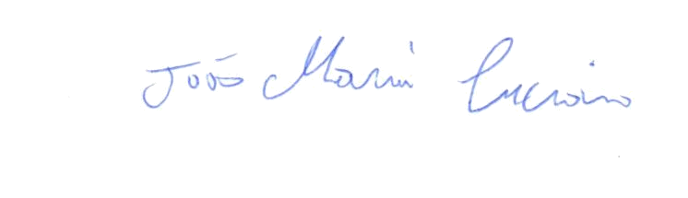
_______________________________________
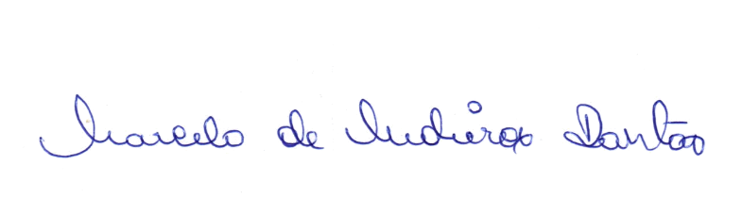
JOÃO MARIA LUCIANO – Vice-Presidente

_______________________________________
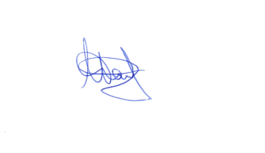
MARCELO DE MEDEIROS DANTAS – 1º Secretário

_______________________________________
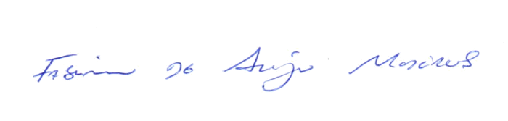
NILSON DA COSTA ARAÚJO – 2º Secretário

_______________________________________
FABIANO DE ARAÚJO MEDEIROS – Vereador
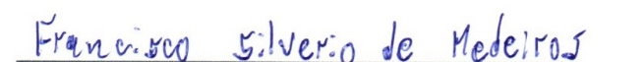
_______________________________________
FRANCISCO SILVÉRIO DE MEDEIROS – Vereador
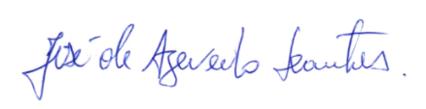
_______________________________________
JOSÉ DE AZEVEDO DANTAS – Vereador

_______________________________________
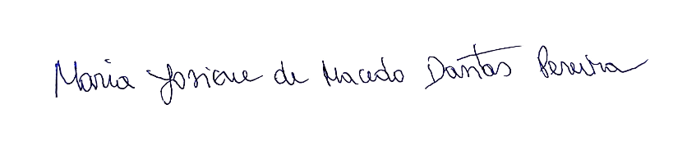
MARFRAN DE MEDEIROS SANTOS – Vereador

_______________________________________
MARIA JOSIENE DE MACEDO DANTAS PEREIRA – Vereadora

